# **https://scontent.ftgu1-1.fna.fbcdn.net/v/t1.0-9/1462892_1186606971353749_3847147317375585701_n.png?oh=17397d8db020541a56044a43545c9f3b&oe=58BFFAB4**Aviso Importante - Blogs UNAH

FACULTAD DE CIENCIAS ECONÓMICAS, ADMINISTRATIVAS Y CONTABLES

**DEPARTAMENTO DE INFORMÁTICA ADMINISTRATIVA**

**Msc:** José Luis Rodríguez García

**Trabajo:** Fase de Maduración

**Integrantes del Grupo**



|  |  |  |
| --- | --- | --- |
| No. | Nombre Completo | No. De Cuenta |
| 1 | Bessy Verónica Castillo Romero | 20091010092 |
| 2 | Darwin Josías López López | 20131015189 |
| 3 | Alexis Gabriel Escoto Triminio | 20161000817 |
| 4 | Oscar Alberto Reyes | 20161002730 |
| 5 | María Liesbeth Diaz Cerrato | 20181001342 |

**Ciudad Universitaria**

**Ciudad Universitaria “José Trinidad Reyes” - 23 de mayo del 2022**

Contenido

1

INTRODUCCIÓN 3

MISIÓN 4

VISIÓN 4

MODELO CANVAS 5

ANALISIS FODA 6

DIAGRAMA GANT 7

DESARROLLO DE LA IDEA 8

CONCLUSIÓN 10

REFERENCIAS 11

Tabla de ilustraciones

Ilustración 1 4

Ilustración 2 6

Ilustración 3 7

Ilustración 4 8

Ilustración 5 8

# INTRODUCCIÓN

Existe una variedad de mascotas pérdidas o abandonadas que están actualmente en las calles, hay diversas asociaciones e individuos que intentan enmendar esta situación apoyándose en las herramientas tecnológicas disponibles actualmente, las redes sociales en su mayoría como aplicaciones no están diseñadas para este propósito, en consecuencia la mayor parte de la información recabada termina diluyéndose, a pesar de que existen cantidades inmensas de información respecto a animales, solo una pequeña parte llega a los destinatarios adecuados, así que el impacto de estas herramientas en la disminución de mascotas en las calles no es proporcional con los recursos que se destinan.

# MISIÓN

Brindar el mejor servicio de búsqueda y localización de mascotas facilitándole su comodidad, tranquilidad y confianza en nuestros servicios gratuitos.

# VISIÓN

En un futuro, ser la fundación que de manera práctica garantice la localización de todas las mascotas que se encuentren perdidas y proceder a su pronta recuperación

# MODELO CANVAS

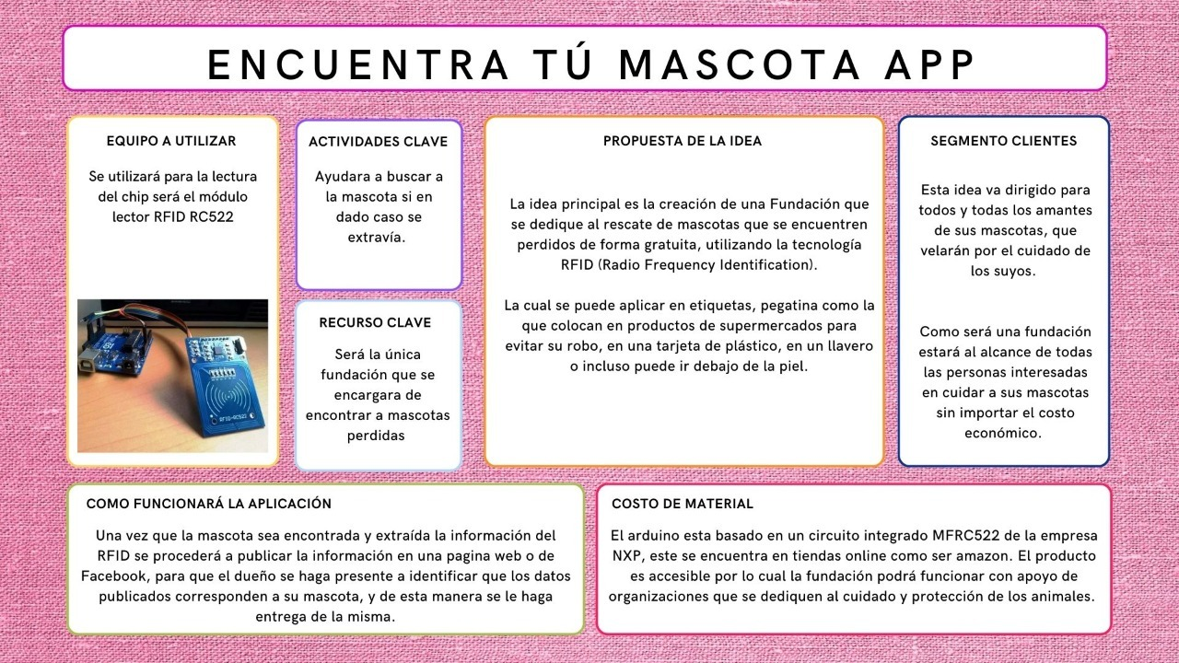

Ilustración 1

# ANALISIS FODA

|  |  |
| --- | --- |
| **FORTALEZA**   1. Diseño personalizado 2. Personal capacitado para diseño 3. Servicio gratuito 4. Asociación con otras entidades | **OPORTUNIDADES**   1. Conocimiento del mercado 2. Posibilidad de conocer nuevos clientes 3. Aprovechamiento tecnológico 4. Posibilidades de colaboración con competencia |
| **DEBILIDADES**   1. Manejo deficiente de redes 2. No poseer el equipo de alta tecnología 3. No poseer infraestructura 4. Poco recurso económico | **AMENAZAS**   1. Falta de certificación y poca información 2. Entrada de nuevas competencias |

# DIAGRAMA GANT

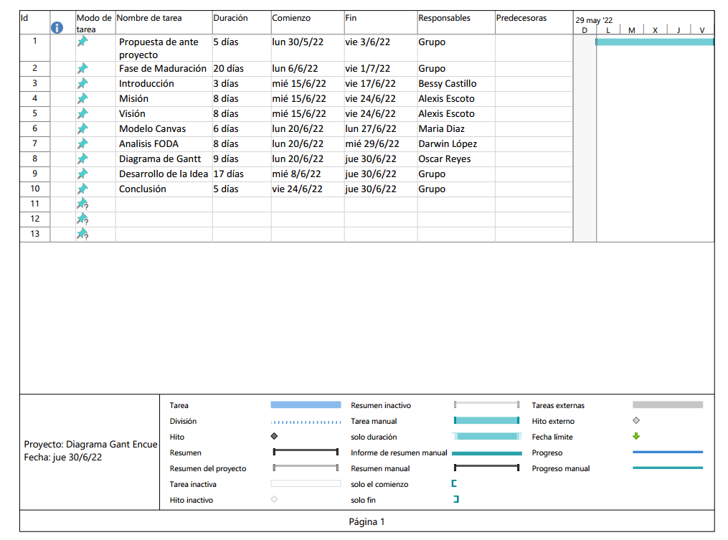

Ilustración 2

# DESARROLLO DE LA IDEA

La idea principal es la creación de una Fundación que se dedique al rescate de mascotas que se encuentren perdidos de forma gratuita, utilizando la tecnología RFID (Radio Frequency Identification), la cual se puede aplicar en etiquetas, pegatina como la que colocan en productos de supermercados para evitar su robo, en una tarjeta de plástico, en un llavero o incluso puede ir debajo de la piel.

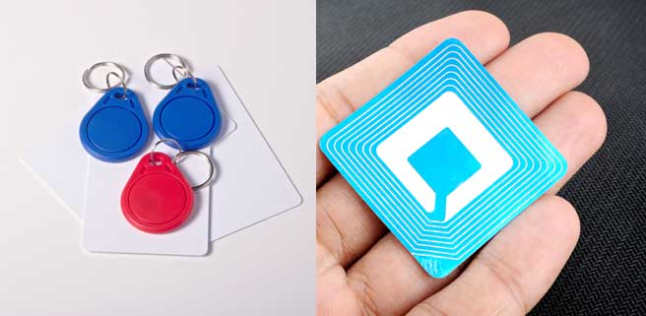

Ilustración 3

Utilizando sistemas RFID que utilizan la alta frecuencia o HF (del inglés High Frequency) funcionan muy bien en objetos metálicos y con productos con una tasa de agua media y alta, Utilizan estándares y protocolos globales como el NFC con opciones de memoria mayores

Equipo que se utilizará para la lectura del chip será el módulo lector RFID RC522 está basado en el circuito integrado MFRC522 de la empresa NXP. Se trata de una de las opciones más económicas y fáciles de usar con Arduino, este producto se puede encontrar en tiendas online (Amazon) y mayor mente se encuentran con precios económicos.

Suele venir acompañado de una etiqueta RFID en formato tarjeta de crédito y una etiqueta RFID en formato llavero, estas tarjetas puede tener una memoria de 1K o 4K dividida en sectores y bloques.

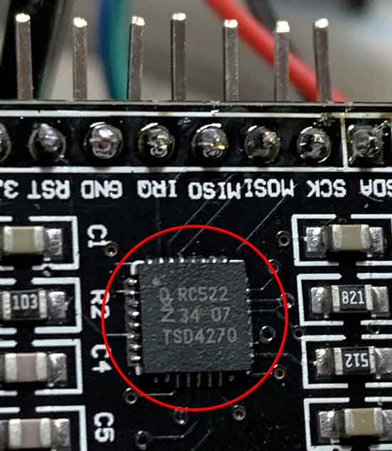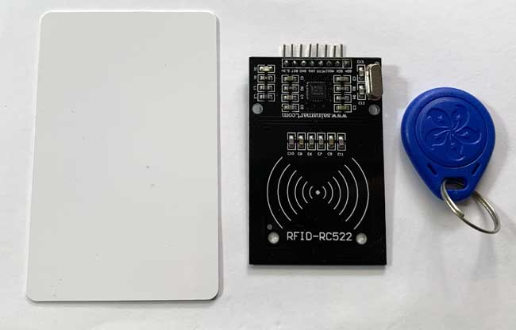

Ilustración 4

Ilustración 5

Una vez que la mascota sea encontrada y extraída la información del RFID se procederá a publicar la información en una pagina web o de Facebook, para que el dueño se haga presente a identificar que los datos publicados corresponden a su mascota, y de esta manera se le haga entrega de la misma.

# CONCLUSIÓN

En consecuencia con la problemática social de los animales perdidos o abandonados, para solucionar este problema se propone realizar una aplicación que pretende centralizar la información en un servidor, con distintos métodos de entrada, utilizando las herramientas tecnológicas que existen para captar la mayor cantidad de datos que sean posibles y estas se ven reflejados en tiempo real y de manera automatizada, por lo que se crea un software capaz de realizar este propósito de ayudar con la búsqueda y localización de animales.

# REFERENCIAS

programarfacil. (2022). *https://programarfacil.com/*. Obtenido de https://programarfacil.com/blog/arduino-blog/lector-rfid-rc522-con-arduino/